Editorial
Une plume de paon à Bagatelle

Pourquoi ce numéro? Je suis spécialiste d’histoire des relations internationales. J’ai écrit deux livres sur le développement du paradis fiscal suisse, et un autre sur l’histoire de la Confédération helvétique au XXe siècle. Avant d’entamer l’édition du présent volume, j’étais en train de débuter une nouvelle recherche sur l’histoire de l’Europe durant les années 1920. Pourquoi diable un volume d’épistémologie ?

A vrai dire, cette idée s’est imposée à moi sans que je sache vraiment pourquoi alors que je passais le mois d’août 2019 à Paris. Un soir, je m’étais rendu au Parc de la Bagatelle pour écouter un concert de musique classique. A l’entracte, je déambulais dans les jardins de son orangerie, cueillant une rose pour une amie, contemplant un paon. Et c’est là qu’enivré par la beauté de la nuit d’été, je me mis à penser que, oui, aucune limite ne devait être placée à la liberté de l’historien : il en allait de son devoir de tout dire.
Cependant, à la fin du concert, il m’arriva une expérience des plus désagréables. Cherchant à regagner la station de métro, je dus pour ce faire traverser en pleine nuit le Bois de Boulogne. Après quelques péripéties dont je me serais bien passé, je me surpris à courir à pleines enjambées à travers les arbres, poursuivi par on-ne-sait-qui, avant d’atteindre in extremis la Porte Dauphine. Tout cela une plume de paon à la main.

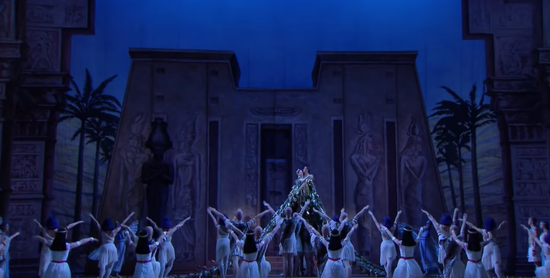
Epilogue du ballet « La fille du Pharaon »

Arrivé sain et sauf chez moi, je me mis à regarder dans la pénombre les rayons de ma bibliothèque. Je lisais à haute voix certains des titres : l’Armistice de Renouvin, les Emprunts russes de Girault, puis, passant à la littérature anglo-saxonne, je feuilletais le gros volume un peu poussiéreux de *** sur la diplomatie de l’impérialisme. Je déposai ma plume de paon.
Mais, comme je m’asseyais à mon bureau pour rédiger ce qui deviendrait le premier paragraphe de cet éditorial, je vis une pile d’ouvrages plus récents que j’avais entassés à côté de ma poubelle. Sur la tranche du premier d’entre eux, je décelai dans l’obscurité les cinq premières lettres : t-r-a-n-s.

En face de ma maison, les branches de l’arbre se mirent à vibrer.
Soit, qu’il en aille ainsi, alors.

Christophe Farquet

